New Liverpool Elementary School
Cycle Three – Year two (Grade 6) 2026-2027 School Supplies
Supplies

☐ 12 Lead HB pencils – sharpened and labelled with name
☐ 1 Box of 12 thin tipped washable markers
☐ 1 Box of 12 wooden coloring pencils - sharpened and labelled with name
☐ 2 Highlighters: 1 yellow, 1 pink
☐ 2 Black permanent marker
☐ 2 White erasers
☐ 1 Pencil sharpener
☐ 1 Large glue stick
☐ 1 Pair of scissors
☐ 2 Pencil cases (an existing pencil case from home will do; it should be sturdy enough to last the year)
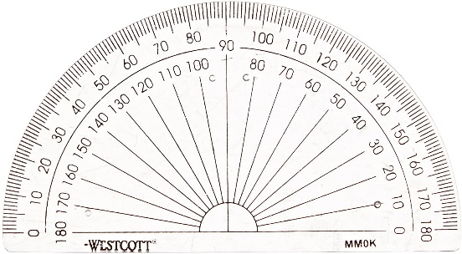
☐ 1 30cm rigid ruler
☐ 2 1 ½ inch binders (hard cover is recommended for durability)
☐ 1 Solid, clear protractor (see image for example)
☐ 8 Exercise books (different colors, no spiral, 32 pages, 27.6 x 21.3 cm)
☐ 2 Spiral Graph copybooks (2=1 cm, 80 pages)
☐ 1 Package of loose-leaf sheets – 200 sheets
☐ 2 Packages of 5 subject separators
☐ 1 Pair of headphones that cover the ears, no ear buds please (The school does not provide any)
☐ 1 Pair of inside running shoes which can be used for gym.

French

☐ 1 Single-lined exercise books (three holes) 27.6cm x 21.2 cm
☐ 1 Package of 5 subject separators
☐ 1 Binder ½ inch

*IMPORTANT: Please identify all school items and clothing with your child’s name

- If your child is missing material during the school year, you will be asked to provide the missing material.

- It is not important or necessary to purchase new supplies; parents are encouraged to use items that children already have.

Approved by the Governing Board

Cycle trois – Deuxième année (6e année) Fournitures scolaires 2026-2027 École primaire New Liverpool

Fournitures scolaires
☐ 12 Crayons à mine HB – taillés et identifiés au nom de l’enfant
☐ 1 Boîte de 12 marqueurs lavables à pointe fine
☐ 1 Boîte de 12 crayons de couleur en bois – taillés et identifiés au nom de l’enfant
☐ 2 Surligneurs : 1 jaune, 1 rose
☐ 2 Marqueurs permanents noirs
☐ 2 Gommes à effacer blanches
☐ 1 Taille-crayon
☐ 1 Gros bâton de colle
☐ 1 Paire de ciseaux
☐ 2 Etuis à crayons (un étui déjà utilisé à la maison convient; il doit être assez solide pour durer toute l’année)
☐ 1 Règle rigide de 30 cm
☐ 2 Cartables de 1 ½ pouce (couverture rigide recommandée pour plus de durabilité)
☐ 1 Rapporteur d’angles solide et transparent (voir image pour exemple)
☐ 8 Cahiers d’exercices (couleurs différentes, sans spirale, 32 pages, 27,6 x 21,3 cm)
☐ 2 Cahiers quadrillés à spirale (2 = 1 cm, 80 pages)
☐ 1 Paquet de feuilles mobiles – 200 feuilles
☐ 2 Paquets de séparateurs à 5 onglets
☐ 1 Paire d’écouteurs couvrant les oreilles, pas d’écouteurs intra-auriculaires, s’il vous plaît (L’école n’en fournit pas)
☐ 1 Paire de chaussures de course d’intérieur (pour l’éducation physique)
Français

☐ 1 Cahier ligné à une ligne (trois trous) 27,6 cm x 21,2 cm
☐ 1 Paquet de séparateurs à 5 onglets
☐ 1 Cartable de ½ pouce

IMPORTANT : Veuillez identifier tout le matériel scolaire et les vêtements au nom de votre enfant.

• Si votre enfant manque de matériel durant l’année scolaire, il vous sera demandé de fournir le matériel manquant.
• Il n’est pas important ni nécessaire d’acheter du matériel neuf; les parents sont encouragés à utiliser les articles que les enfants possèdent déjà.

Approuvé par le conseil d’administration

